 | Objednatel |  |  |  | IČO: |  | 00511382 | DIČ: | CZ00511382
 | 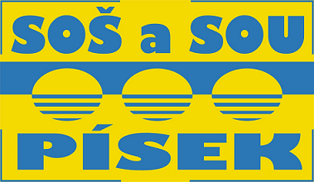 |  |  |  | Střední odborná škola a Střední odborné učiliště, Písek, Komenského 86
 |  |  |  |  | Komenského 86
 |  |  |  |  | 397 01 Písek |  |  |  |  |  |  |  | Dodavatel |  | IČO: |  | 11648490 | DIČ: |  | CZ11648490
 |  |  |  |  |  |  |  |  |  |  |  |  | Supply Bin Company s.r.o.
 | Bankovní spojení |  |  |  |  |  |  |  |  |  |  |  | Husinecká 903/10
 | Číslo účtu |  |  |  | 16030271/0100 |  |  |  |  |  |  |  | Žižkov
 |  |  |  |  |  |  |  |  |  |  |  |  | 130 00 Praha
Objednáváme: |  |  |  |  |  | úklidová chemie, prostředky do myček na nádobí
Objednáváme u Vás úklidovou chemii a hygienické prostředky - dle zadání vedoucí ekonomického oddělení.

Termín dodání: červen 2024

S pozdravem

Ing. Zuzana Sýbková
ředitelka

 | Vyřizuje : |  | Ing. Lenka Škodová
 | V Písku | dne: |  | 18.06.2024
Smluvní strany berou na vědomí, že tato objednávka včetně jejich dodatků bude uveřejněna v registru smluv podle zákona č. 340/2015 Sb., o zvláštních podmínkách účinnosti některých smluv, uveřejňování těchto smluv a o registru smluv (zákon o registru smluv), ve znění pozdějších předpisů.

